实验一 进程实验

试验目的
加深对进程的创建、运行、撤销过程的直观认识；
掌握通过操作系统的用户接口（命令行和系统函数）控制进程状态的方法；
了解多进程在多核处理机上的并发执行过程；

实验内容
可以使用Linux或其它Unix类操作系统；
学习该操作系统提供的命令行启动、撤销进程的方法；
学习该操作系统提供的系统调用接口（借助于库函数的形式间接调用）启动和撤销进程；
利用该操作系统提供的工具观测这些程序的并发执行过程以及状态转换过程。

实验环境
硬件：桌面PC
软件：Linux 或其他操作系统

实验步骤及说明
预备部分：
学习top、ps、pstree和kill等命令的使用。能通过top和ps j命令查看进程号、父进程号、可执行文件名（命令）、运行状态信息，能通过pstree查看系统进程树；能通过kill命令杀死制定pid的进程。
学习/proc/PID/maps的输出信息。
了解/porc/PID/status中各项内容的。

操作部分：
- 编写hello-loop.c程序，使用gcc hello-loop.c –o helloworld生成可执行文件hello-loop。并在同一个目录下，通过命令“./hello-loop”执行之。使用top和ps命令查看该进程，记录进程号以及进程状态。

生成可执行文件hello-loop并执行：

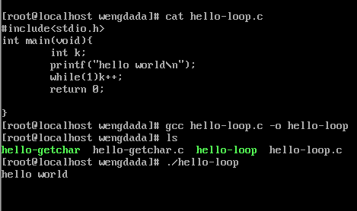
命令行下如何打开另外一个终端，参见附注[1]

使用top查看所有进程找到hello-loop进程的pid 为2635 (top更多用法参加附注[2])
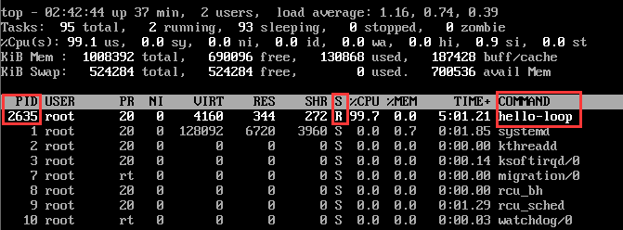

使用top命令查看该进程
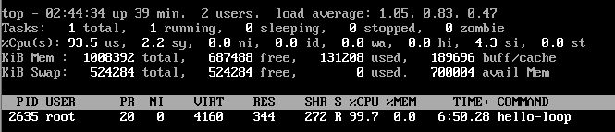

使用ps命令查看该进程
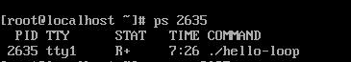
通过top以及ps不难看出此时该进程的状态为R,即正在运行。

- 查看1）中运行着的hello-loop进程对应的/porc/PID/maps，记录其输出并绘制出进程用户空间的布局。指出可执行文件的用户代码和数据所在区间，并告知你的判断依据。
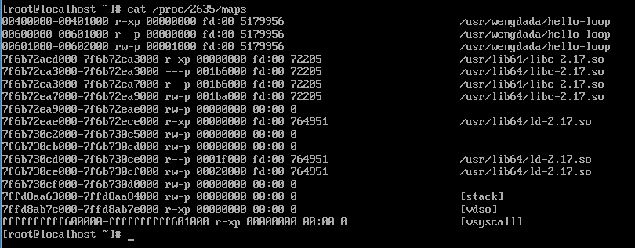
可执行文件的用户代码所在区间：00600000-00601000
可执行文件的数据所在区间: 00601000-00602000

根据最后一列，可以知道00400000-00602000被映射文件的文件名为hello-loop,根据第一列可以算出虚拟内存区域的起始和终止地址文件所占的地址空间，00600000-00601000以及00601000-00602000所占的地址空间均为4KB，刚好为1页的大小，且根据第二行可以分析出00600000-00601000的权限为读，私有，00601000-00602000的权限为读，写，私有，因此可以判断出可执行文件的用户代码所在区间：00600000-00601000，可执行文件的数据所在区间: 00601000-00602000。

- 使用kill命令终止hello-loop进程。
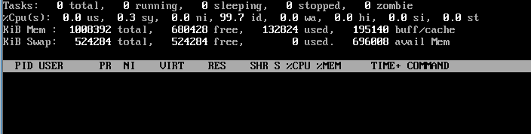
使用kill之后再使用top命令，可以发现top中没有显示任何有关于pid=2635的信息，可以看出进程的确是被终止了。

- 使用fork()创建子进程，形成以下父子关系：
父进程
子进程10个
父进程
子进程10层
子进程3层
并通过检查进程的pid和ppid证明你成功创建相应的父子关系并用pstree验证其关系。在执行前后，分别检查/proc/slabinfo中进程控制块PCB的数量（cat /proc/slabinfo |grep task_struct命令输出的第一个整数），是否能反应你创建的进程数量变化？

子进程10个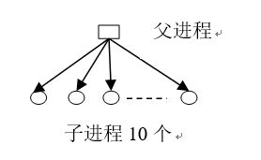，程序名称为1，在pstree命令下查看如下效果
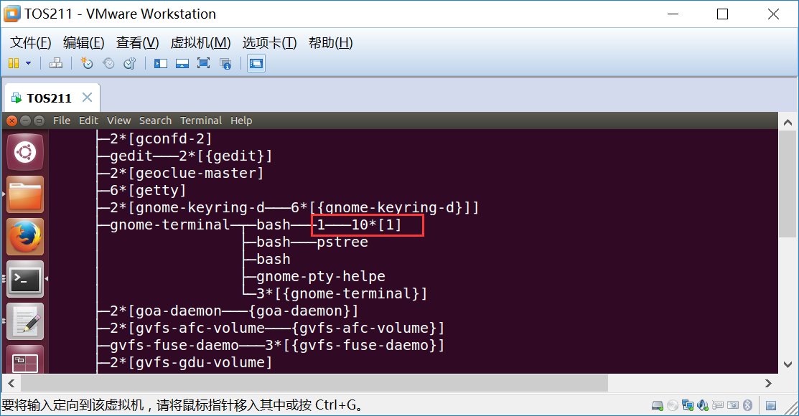

通过打印来检查各个进程的pid和ppid，如下所示，其结果符合预期
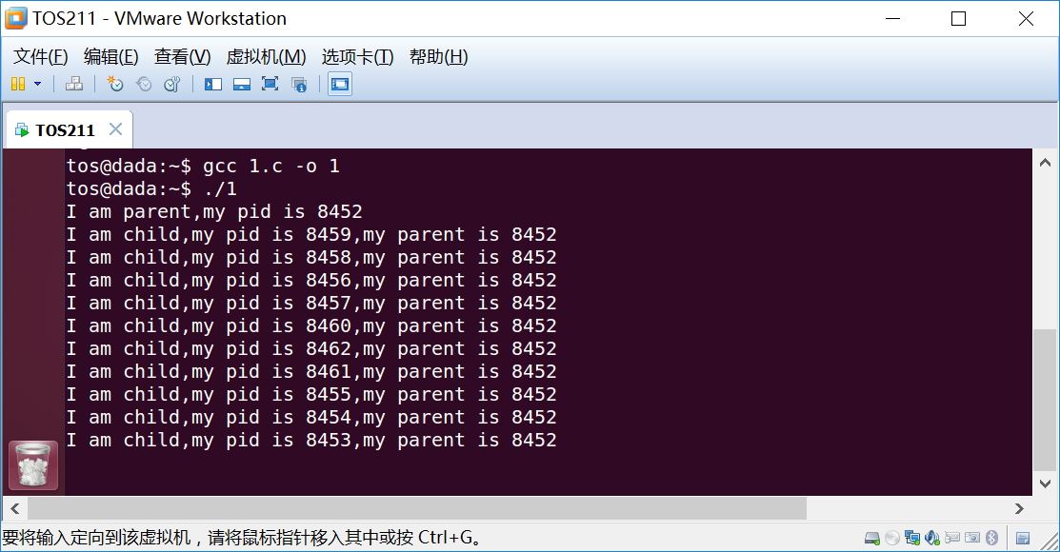
子进程10层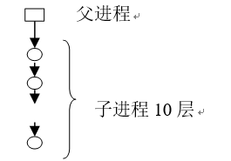，程序名称为2，在pstree命令下查看如下效果
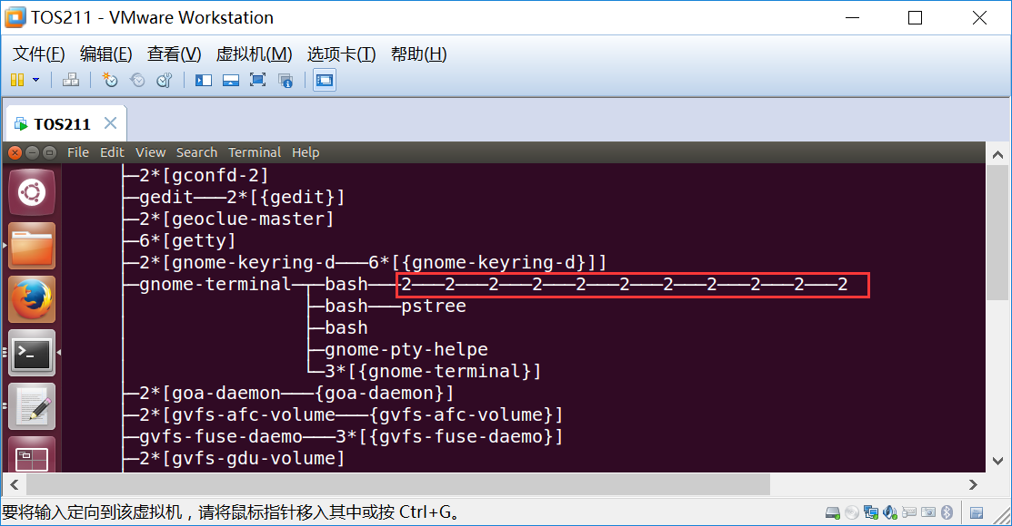

通过打印来检查各个进程的pid和ppid，如下所示，其结果符合预期
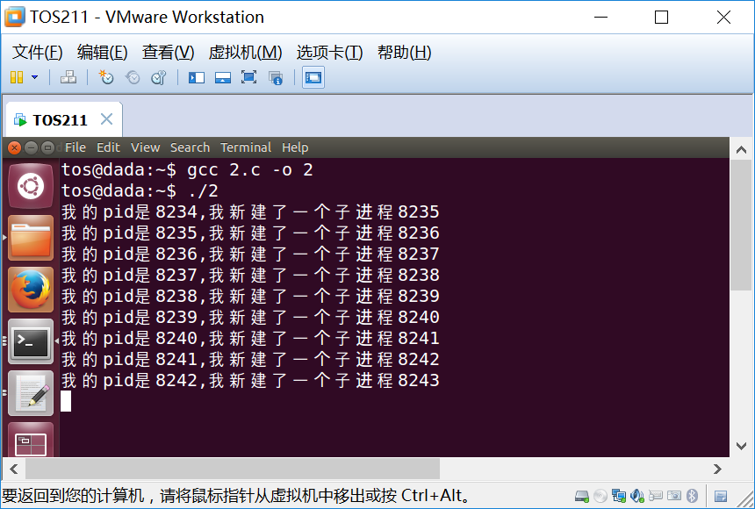
子进程3层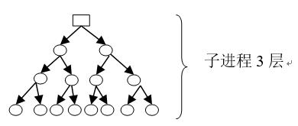，程序名称为3，在pstree命令下查看如下效果

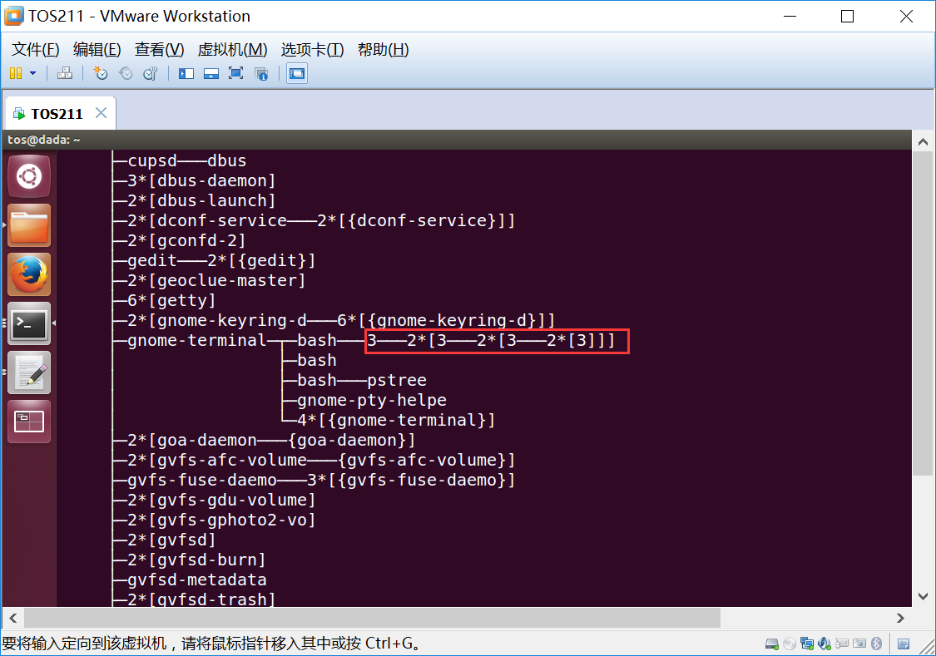

通过打印来检查各个进程的pid和ppid，如下所示，其结果符合预期
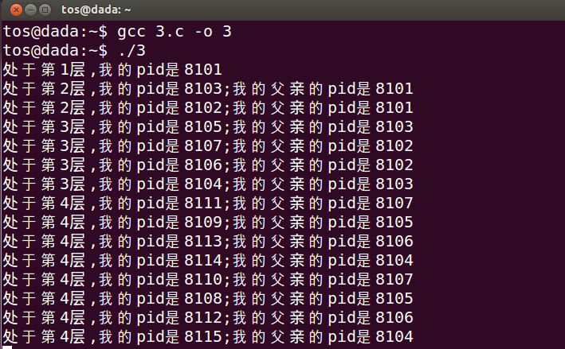

利用cat /proc/slabinfo |grep task_struct命令输出的第一个整数，分别检查/proc/slabinfo中进程控制块PCB的数量，里面的6条信息分别对应未开始运行1.c程序时的结果，运行1.c程序的结果，未开始运行2.c程序时的结果，运行2.c程序的结果，未开始运行3.c程序时的结果，运行3.c程序的结果，对应的分别是529,542,531,540,532,546，他们的差值分别为13，9，14，可以看出来反映出了进程数的增减趋势，但是变化的数量和自己创建的数量变化并不一致，而且第二次运行同样的程序得到的数据又不同，但是总体来说可以反映出进程的变化趋势（增或减）。
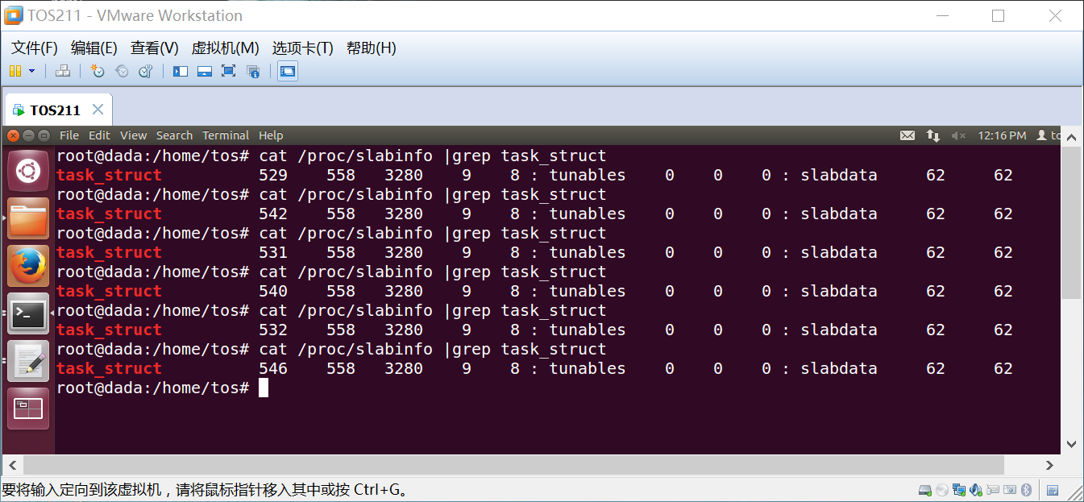
分别运行1.c,2.c.3.c得到的结果
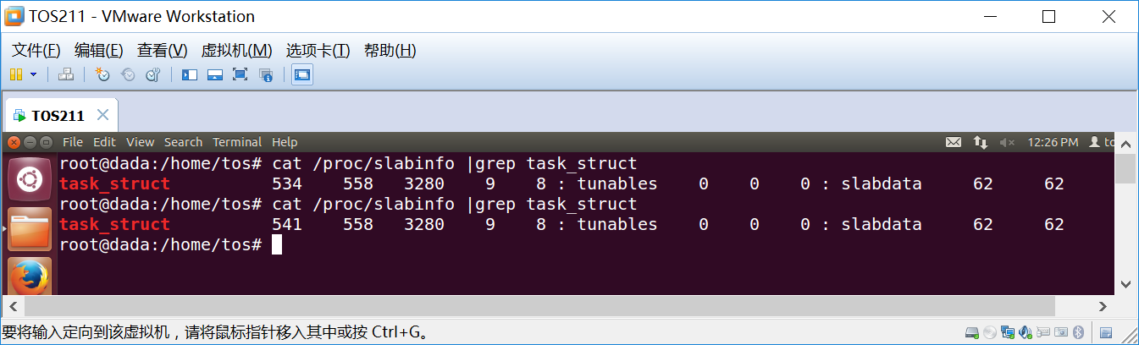
再次运行1.c得到的结果

程序源代码如下文件所示：

- 编写一个代码，使得进程循环处于以下状态5秒钟运行5秒钟阻塞（例如可以使用sleep()），并使用top或ps命令检测其运行和阻塞两种状态，并截图记录；
程序运行结果如下：
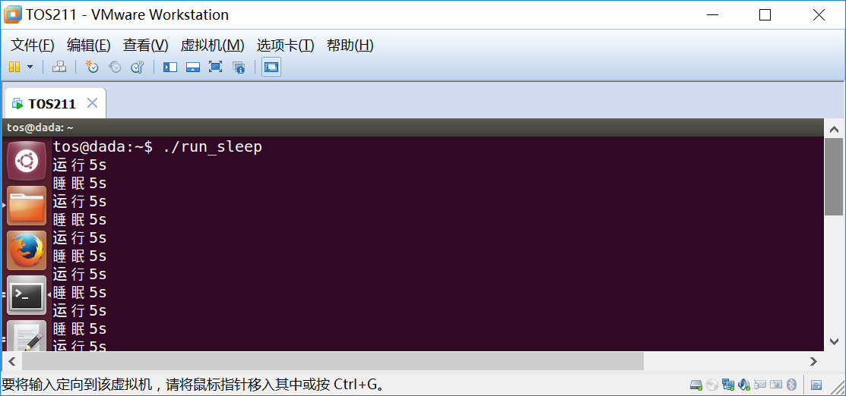
使用ps命令检测其运行和阻塞两种状态：
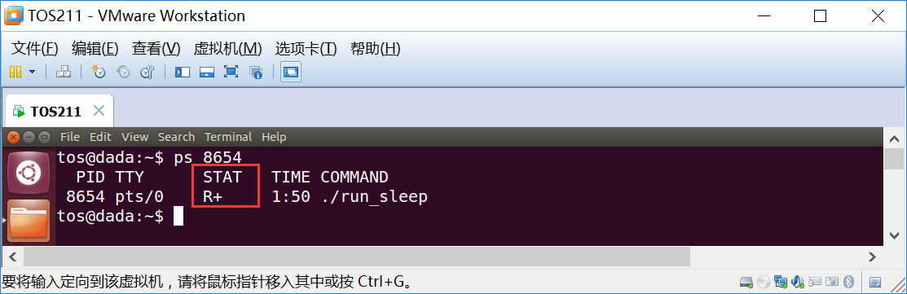
运行状态

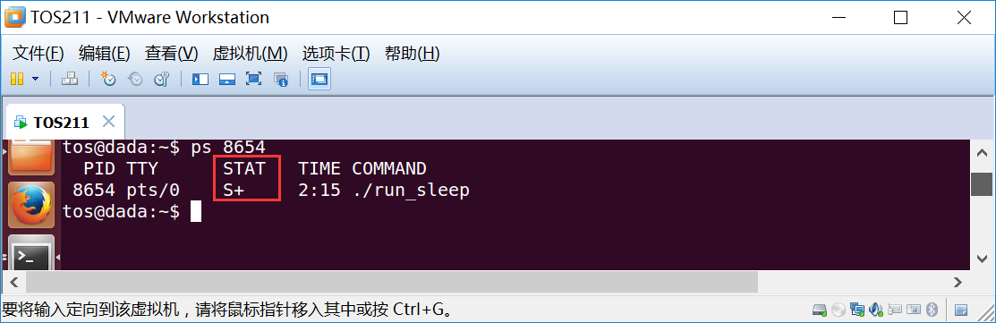
阻塞状态

程序代码：
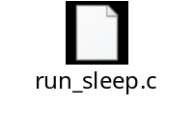
- 编写代码实现孤儿进程，用pstree查看孤儿进程如何从原父进程位置转变为init进程所收养的过程；编写代码创建僵尸进程，用ps j查看其运行状态。(孤儿进程，僵尸进程参考资料请参见附注[3])

从运行结果可以看出，当父进程退出的时候子进程就变成了孤儿进程，它父进程的id也由原先的3548变成了1，它的父进程变成了init进程。
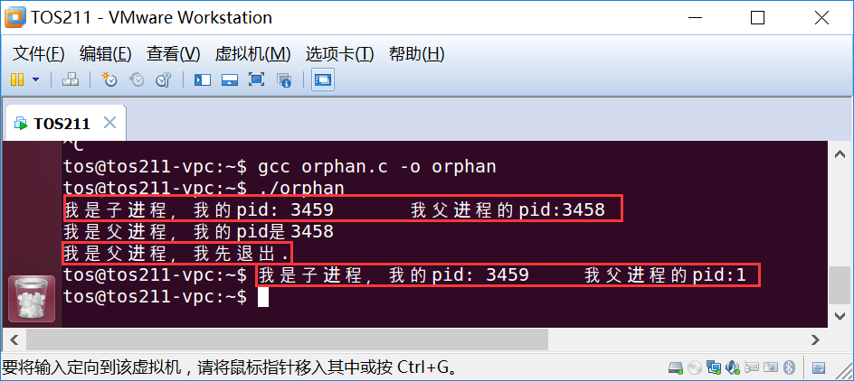
pstree查看孤儿进程如何从原父进程位置转变为init进程所收养的过程
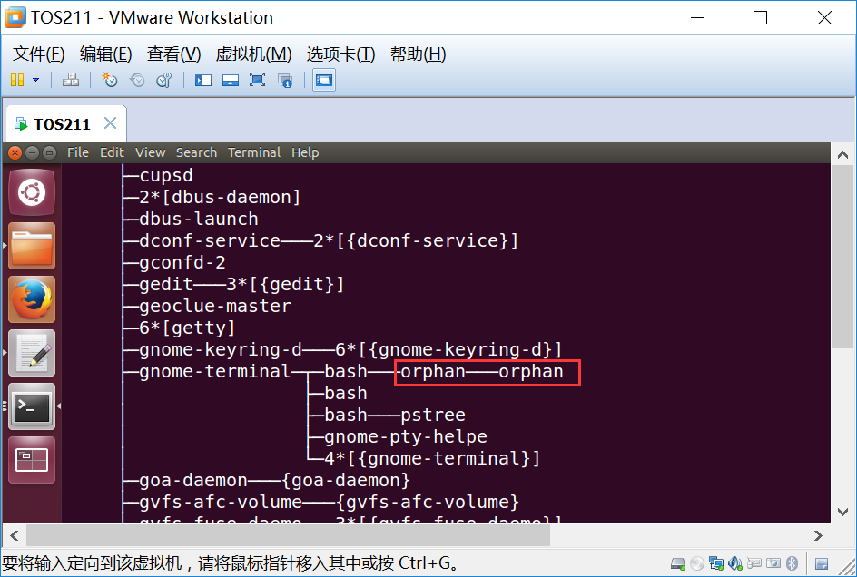

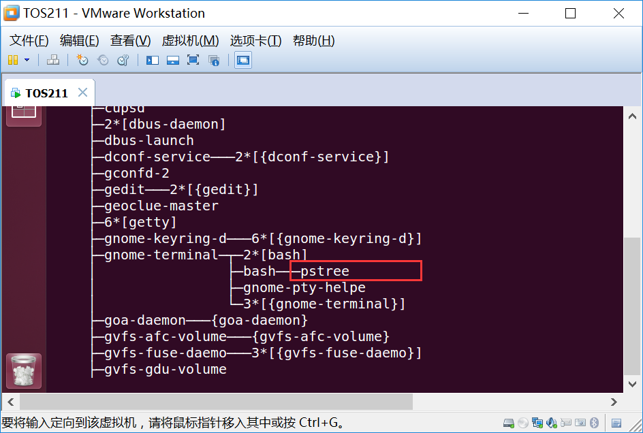

孤儿进程的代码如下：

编写代码创建僵尸进程，程序运行结果
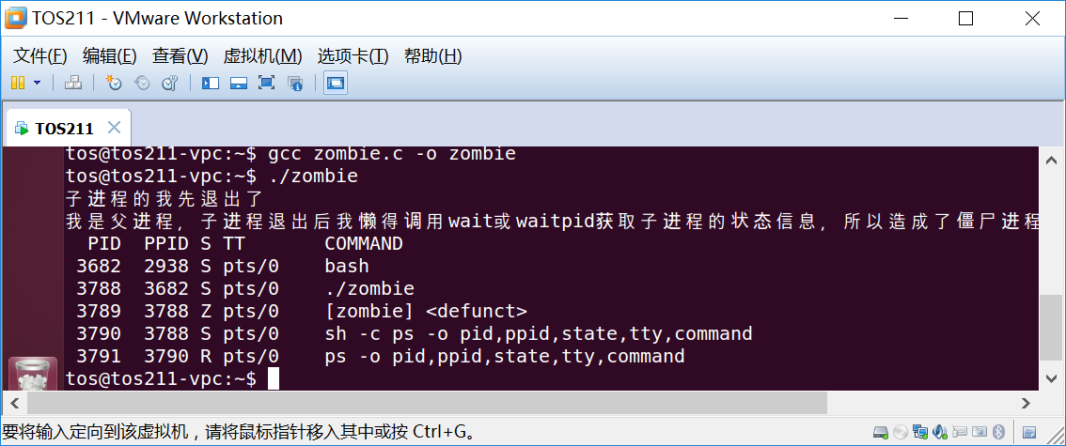

用ps j查看其运行状态
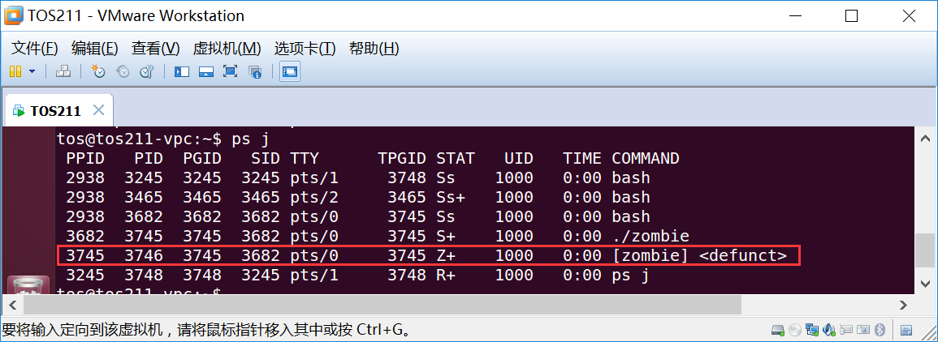

- 编写进程打开三个任意的磁盘文件，在打开这三个文件前，检查进程的/proc/PID/fd内容（ls –l /proc/PID/fd）；打开三个文件之后，再次检查/proc/PID/fd内容。请说明这三个文件所使用的文件描述符（整数）各自是多少？关闭第二个文件后，在打开第四个文件，再次检查/proc/PID/fd内容，此时第四个文件使用的文件描述符是几？

如下图所示，该进程的编为4420,10s之后会打开三个文件，8s之后会关闭第二个文件，再打开第四个文件，再过8秒关闭所有文件。
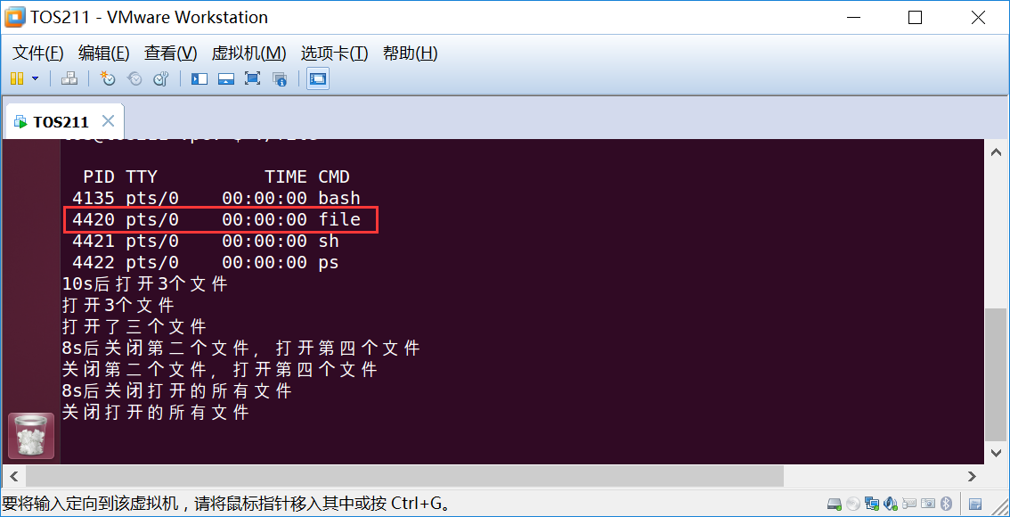

如下图所示，第一第二第三个文件使用的文件描述符分别是3,4,5。以下的几幅图中，箭头所指的1,2,3,4,5分别代表最初状态，打开三个文件，关闭第二个文件，打开第四个文件，关闭剩余的所有文件。
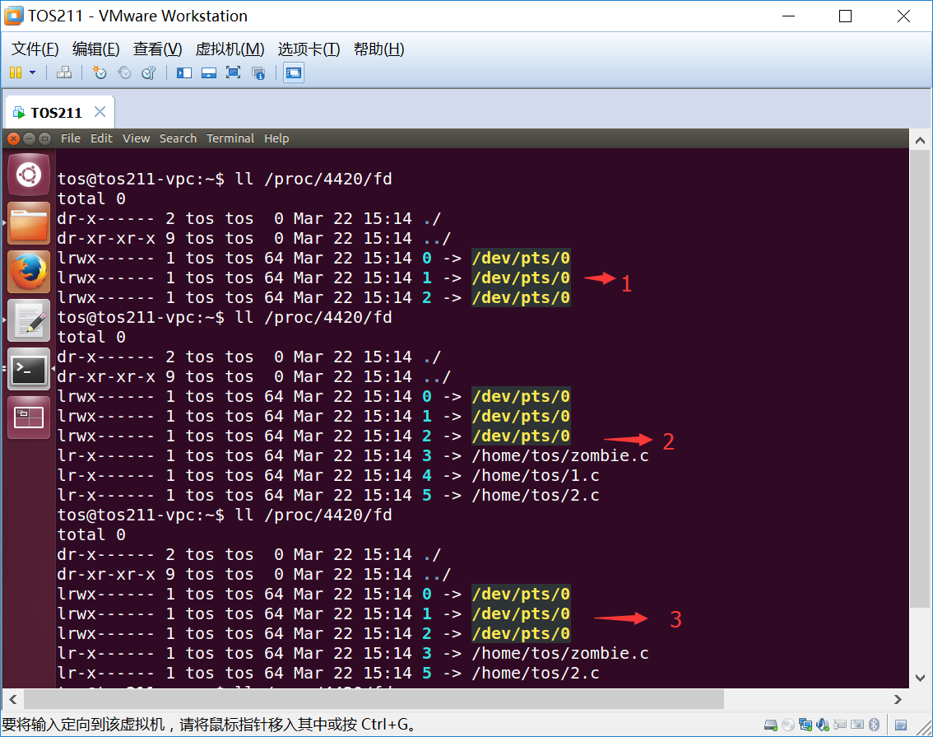

关闭第二个文件后，在打开第四个文件，再次检查/proc/PID/fd内容，此时第四个文件使用的文件描述符是4，即原来关掉的文件的描述符。
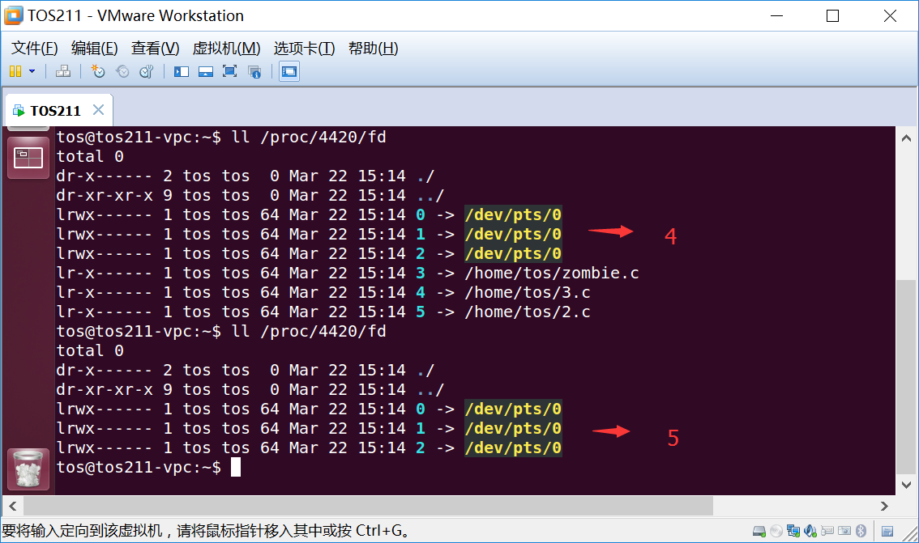

代码如下：


分析部分（选做）：
查看分析linux源码的进程控制块结构，找出进程控制块中与“第二章 五-2 进程PCB内容”相对应的内部ID、外部ID等。记录你说了解到的内存描述符struct mm_struct的成员、以及一个连续内存区使用的struct vm_area_struct的成员。(task_struct请参见附注[4]，mm_struct简介请参见附注[5])

pid_t pid：内部ID
pid_t tgid：外部ID
进程的标识信息，pid表示进程ID，tgid是便是线程组的ID，其实，我们调用getpid()这个系统调用的时候返回的是tgid，这样的目的是为了兼顾POSIX标准，为了兼顾POSIX标准，linux引入了线程组的概念。当进程中没有多线程时，这两个值一样，当有多个线程时，tgid记录主线程的id,pid记录各个线程自己独有的id，这样就可以保证进程中每个线程getpid()返回出来的值一样了。在Linux系统中，一个线程组中的所有线程使用和该线程组的领头线程（该组中的第一个轻量级进程）相同的PID，并被存放在tgid成员中。只有线程组 的领头线程的pid成员才会被设置为与tgid相同的值。注意，getpid()系统调用返回的是当前进程的tgid值而不是pid值。

struct mm_struct的成员：见下面 struct mm_struct的结构
struct vm_area_struct的主要成员：见下面 struct vm_area_struct的结构

linux内存管理：
linux是通过mm_struct这个结构体来实现内存管理。 一个进程的虚拟地址空间主要由两个数据结构来描述，一个是最高层次的mm_struct,一个是较高层次的vm_ares_struct。最高层次的mm_struct结构描述了一个进程的整个虚拟地址空间。较高层次的结构vm_area_struct描述了虚拟地址空间的一个区间(简称虚拟区)。每个进程只有一个mm_struct结构，进程的mm_struct则包含装入的可执行映像信息以及进程的页目录指针pgd。该结构还包含有指向vm_area_struct结构的几个指针，每个vm_area_struct代表进程的一个虚拟地址区间。vm_area_struct结构含有指向vm_operations_struct结构的一个指针，vm_operations_struct描述了在这个区间的操作。vm_operations_struct结构中包含的是函数指针，其中open、close分别用于虚拟区间的打开、关闭，而nopage用于当虚拟页面不再物理内存而引起的”缺页异常”时所调用的函数，当linux处理这一缺页异常时,就可以为新的虚拟内存分配实际的物理内存。可以说，mm_struct结构是对整个用户空间的描述。
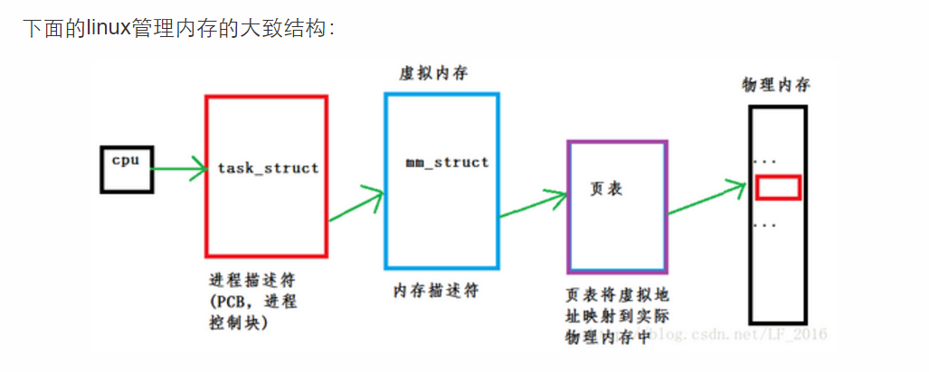
vm_area_struct的组织方式：
一个进程的虚拟空间中可能有多个虚拟区间，对这些虚拟空间的组织方式有两种，当虚拟区较少时采用单链表，由mmap指针指向这个链表，当虚拟区间多时采用红黑树进行管理，由mm_rb指向这棵树。因为程序中用到的地址常常具有局部性，因此，最近一次用到的虚拟区间很可能下一次还要用到，因此把最近用到的虚拟区间结构放到高速缓存，这个虚拟区间就由mmap_cache指向。

指针pgt的作用：
指向该进程的页目录(每个进程都有自己的页目录)，当调度程序调度一个程序运行时，就将这个地址转换成物理地址，并写入控制寄存器。

struct mm_struct的结构：

struct mm_struct
{
struct vm_area_struct *mmap; //指向虚拟区间(VMA)链表
struct rb_root mm_rb; //指向red_black树
struct vm_area_struct *mmap_cache; //找到最近的虚拟区间

unsigned long(*get_unmapped_area)(struct file *filp,unsigned long addr,unsigned long len,unsigned long pgoof,unsigned long flags);

void (*unmap_area)(struct mm_struct *mm,unsigned long addr);

unsigned long mmap_base;

unsigned long task_size; //拥有该结构体的进程的虚拟地址空间的大小
unsigned long cached_hole_size;
unsigned long free_area_cache;
pgd_t *pgd; //指向页全局目录
atomic_t mm_users; //用户空间中有多少用户
atomic_t mm_count; //对"struct mm_struct"有多少引用
int map_count; //虚拟区间的个数
struct rw_semaphore mmap_sem;
spinlock_t page_table_lock; //保护任务页表和mm->rss
struct list_head mmlist; //所有活动mm的链表
mm_counter_t _file_rss;
mm_counter_t _anon_rss;
unsigned long hiwter_rss;
unsigned long hiwater_vm;
unsigned long total_vm,locked_vm,shared_vm，exec_vm;
usingned long stack_vm,reserved_vm,def_flags,nr_ptes;
unsingned long start_code,end_code,start_data,end_data; //代码段的开始start_code ，结束end_code，数据段的开始start_data，结束end_data

unsigned long start_brk,brk,start_stack; //start_brk和brk记录有关堆的信息，start_brk是用户虚拟地址空间初始化，brk是当前堆的结束地址，start_stack是栈的起始地址

unsigned long arg_start,arg_end,env_start,env_end; //参数段的开始arg_start，结束arg_end，环境段的开始env_start，结束env_end
unsigned long saved_auxv[AT_VECTOR_SIZE]；

struct linux_binfmt *binfmt;

cpumask_t cpu_vm_mask;
mm_counter_t context;
unsigned int faultstamp;
unsigned int token_priority;
unsigned int last_interval;
unsigned long flags;
struct core_state *core_state;
}

struct vm_area_struct的结构：

struct vm_area_struct
{
struct mm_struct *vm_mm; //虚拟地址区间所在的地址空间
unsigned long vm_start; //在vm_mm中的起始地址
unsigned long vm_end; //在vm_mm中的结束地址
struct vm_area_struct *vm_next; //指向下一个虚拟区间
pgprot_t vm_page_prot; //虚拟区间的存取极限
unsigned long vm_flags; //描述对虚拟区间进行操作的标志
struct rb_node vm_rb;
union
{
struct
{
struct list_head list;
void *parent;
struct vm_area_struct *head;
} vm_set;

struct raw_prio_tree_node prio_tree_node;

} shared;

struct list_head anon_vma_node;
struct anon_vma *anon_vma;

const struct vm_operations_struct *vm_ops; //对这个区间进行操作的函数

unsigned long vm_pgoff;
struct file* vm_file;
void *vm_private_data;
unsigned long vm_truncate_count;
}

实验报告要求：
- 按学校统一格式
- 需要给出具体命令和自行编写的程序的源代码
- 需要给出实验操作的截图和必要的说明文字

附参考：
fork()函数，Linux系统调用
头文件：
#include <unistd.h>
函数定义：
int fork( void );
返回值：
子进程中返回0，父进程中返回子进程ID，出错返回-1
函数说明：
一个现有进程可以调用fork函数创建一个新进程。由fork创建的新进程被称为子进程（child process）。fork函数被调用一次但返回两次。两次返回的唯一区别是子进程中返回0值而父进程中返回子进程ID。
子进程是父进程的副本，它将获得父进程数据空间、堆、栈等资源的副本。注意，子进程持有的是上述存储空间的“副本”，这意味着父子进程间不共享这些存储空间，它们之间共享的存储空间只有代码段。
示例代码：
#include <unistd.h>
#include <stdio.h>
int main(int argc, char ** argv )
{
int pid = fork();
if(pid == -1 ) {
// print("error!");
} else if( pid = =0 ) {
// print("This is the child process!");
} else {
// print("This is the parent process! child process id = %d", pid);
}
return 0;
}

【附注】参考资料：

附注[1]【centos进入不同终端的几种方法】
http://www.jb51.net/os/RedHat/514096.html

附注[2]【Top命令】
http://blog.csdn.net/a746742897/article/details/52439447

附注[3]【孤儿进程与僵尸进程】[总结]
http://www.cnblogs.com/Anker/p/3271773.html

附注[4]【task_struct】
http://blog.csdn.net/u012007928/article/details/43196099

附注[5]【mm_struct简介】
http://www.tuicool.com/articles/2IfUVna

附注[其他]

【Centos网络配置】
http://www.centoscn.com/CentOS/config/2014/1012/3923.html

【linux文本命令】
http://blog.163.com/fighting_fo_rever/blog/static/16340766220146312736315/

【vi使用】
http://man.linuxde.net/vi

【Linux下怎样搜索文件】
http://jingyan.baidu.com/article/335530dab6fe0919ca41c365.html

【Linux Ubuntu用户重命名、组重命名，机器重命名～】
http://www.cnblogs.com/scue/p/4483012.html

